附件

成都市居民小区用户供配电设施移交改造实施方案(2022-2024)
（征求意见稿）

为进一步提升城乡居民用电的安全性、可靠性，有效防范化解安全风险，为用户营造更安全的用电环境，优化提升电力营商环境，结合我市实际，特制定本实施方案。
一、工作目标
坚持“以人为本、因地制宜、居民自愿”的原则，到2024年，全面消除老旧院落用电安全隐患风险，完成现有老旧弃管院落的供配电设施改造任务。力争2024年，全面完成供配电设施有管理单位但产权不属于供电企业且未实现供电企业“一户一表”抄表收费到户的住宅小区（以下统称“合表小区”），以及供配电设施有管理单位但产权不属于供电企业已实现供电企业“一户一表”抄表收费到户的住宅小区（以下统称“绕越产权小区”）的供配电设施移交供电企业，统筹开展用电隐患治理、户表改造，实现全市居民小区（含院落，下同）供电服务硬件标准统一、供电质量明显改善、供配电设施运维主体明确、检修服务方便快捷，居民小区转供电违规加价得到有效整治、破解居民小区充电桩安装难等问题。
二、工作任务
（一）规范新建居民小区供配电设施移交
按照《四川省物业管理条例》（以下简称《条例》）要求，2022年5月1日建成的居民小区供配电设施由建设单位按照国家、行业和地方技术标准和规范设计、施工，并按《条例》要求开展供配电设施设备及相关管线移交。
1.新建小区高压供电共用设施设备及相关管线由供电企业依法组织具有资质的单位安装施工并通过竣工验收的，由供电企业进行维修养护。
2新建小区高压供电共用设施设备及相关管线由建设单位依法组织有资质的单位安装施工建设并通过竣工验收的，经业主共同决定，由业主委员会或者受委托的物业服务人等与供电企业签订移交协议后，可以将高压共用设施设备及相关管线移交给供电企业进行维修养护。为加快移交进度，新建小区建设单位可在签订购房合同时，同步书面征求业主是否愿意移交高压共用设施设备及相关管线意见并委托前期物业服务人签订移交协议，达到法定人数要求时，前期物业服务人与供电企业签订移交协议。新建小区原则上应在建设单位保修期内完成移交，未在保修期内完成移交的或者确不愿意向供电企业移交的新建小区，应向属地住建部门报备并向全体业主告知到位，后期供配电设施日常运行管理维护全部由小区管理单位负责，后续如要办理移交须经供电企业验收，验收不合格的由产权方出资改造后移交。
3.新建小区建设单位应将低压供配电设施移交小区管理单位负责维修养护。
（二）加快老旧院落供配电设施改造移交
1.移交原则。原则上为2004年底前建成的，供配电设施因无管理单位存在失养失修，用电安全隐患突出的住宅小区，经供电企业和属地政府共同出资，由供电企业改造后接收维修养护。
2.移交范围。老旧院落为经改造后的电能表及之前供配电设施，包括从电网电源接入点至计费电能计量装置处的高压线路、高压配电设施、低压配电设施、计量装置（含智能电表及电能采集装置）和表箱及电缆线路通道和沟管道等。
3.资金支持。按照《成都市人民政府办公厅关于印发成都市城镇老旧院落改造“十四五”实施方案的通知》（成办发〔2022〕6号）规定，老旧院落电力户表及相应供配电设施改造标准为平均每户3000元，由属地政府和供电企业按5：5比例分担，政府出资部分采取“以奖代补”形式补助委托供电企业进行改造，不足部分由供电企业承担。原则上应在取得项目方案批复后2个月内属地政府将80%改造配套资金拨付供电公司；项目工程结算由供电公司编制，并由供电公司委托第三方审计机构进行审计并出具报告，项目审计后三个月内拨付剩余补助资金。
（三）加快非老旧院落既有居民小区供配电设施移交
1.移交原则。原则上为供配电设施产权不属于供电企业非老旧院落的居民小区，包括合表小区和绕越产权小区。参照《条例》要求，经供配电设施产权人同意并签订移交协议后，由供电企业维修养护。
2.移交范围。产权不属于供电企业的居民小区红线外的10千伏供电线路，以及物业服务区内供电共用设施设备及相关管线（包括由政府出资建设的安置小区），包括建筑区划红线至物业服务区域内的变压器之间（含变压器）的管线、开关（柜）、计量装置、变压器及配套辅助设施等涉及居民的高压共用设施设备及相关管线。
3.移交条件。移交设施与未移交设施之间应有明确的分界点；拟移交的资产配套设备附着有土地、房屋建筑物，应在协议上明确相关安全责任。拟移交的资产必须是所有权证清晰，资产不存在担保、质押、抵押、权属争议及未了法律纠纷，用户对资产拥有所有权及排他性处置权。移交设备虽然设置了他项权利的，但可以通过其他方式涤除他项权利的，应当涤除后再移交。
4.资金支持。按照《市政府办公厅关于印发成都市优化能源结构促进城市绿色低碳发展行动方案、成都市优化能源结构促进城市绿色低碳发展政策措施的通知》(成办发（2022）36号)规定，对供电企业接收现有居民小区的，按每个小区4万元给予一次性奖励，统筹用于后续居民小区电力设施运维管理。
三、居民小区供配电设施移交实施流程
1.组织实施。由居民小区所在地电力管理部门、住建部门牵头，街道办事处（乡镇人民政府）、社区（村）负责组织,有业委会的居民小区由业委会依法代表业主提出申请,无业委会居民小区的由所在社区（村）委托小区管理单位代表业主提出申请，既无业委会又无管理单位的由所在社区（村）提出申请（以下统称申请人）。供电企业在收到申请后，应对需要移交供配电设施开展现场清点，会同申请人确定移交接收方案，并在小区公示栏等位置公示不少于7日。
2.动议表决。由申请人组织征求全体业主意见，应经本小区房屋专有部分面积占比三分之二以上的业主且人数占比三分之二以上的业主参与表决，应当经参与表决专有部分面积过半数的业主且参与表决人数过半数的业主同意。申请人应将表决结果在小区公示栏等位置公式不少于7日。若投票结果不满足法定人数要求，经属地政府部门协调后，申请人可重新组织表决，若投票结果仍不满足法定人数要求，移交终止。
3.签订协议。表决通过且公示期满后，供电企业应尽快履行资产接收的内部决策流程，与移交申请人签订《客户供配电资产无偿移交协议》，明确移交范围、移交权利义务、供配电设施后续运维管理责任等。
4.实物清点及资产评估入账。《客户供配电资产无偿移交协议》签订后，由供电企业和居民小区业主委员会、管理单位、社区（村）共同清点移交的供配电设施，形成实物清册并由双方书面签章确认。供电企业负责通过依法合规方式确定的第三方评估机构开展资产评估，评估完成后按规定流程做好资产入账。
5.运维管理。办理无偿移交的供配电设施及相关管线，由供电企业负责维修养护，其维修、养护、更新和改造等费用由供电企业承担（新建居民小区，尚在保修期内的，由建设单位承担），根据居民小区供配电设施安全隐患情况及周边配电网现状统筹规划并出资改造。对小区供配电设施产权单位（建设单位、管理单位、业主委员会等）确不愿移交供配电设施的，向当地住建管理部门备案，并按照“谁的产权谁负责”的原则确定责任主体，由产权所有人或其委托的物业服务人等小区管理单位履行供配电设施运行维护义务并承担相应责任。2024年底前未移交供配电设施的既有居民小区，后期要办理移交须经供电企业验收，验收不合格的由产权方自行出资改造。
四、责任分工
为确保专项治理工作取得实效，成立居民小区用户供配电设施移交改造专项行动工作小组（以下简称：工作小组）负责统筹推进移交改造工作，工作小组由市经信局、市住建局、市财政局、国网成都供电公司、国网天府新区供电公司组成。
市经信局：负责牵头组织开展居民小区用户供配电设施移交改造专项行动，督促供电企业按照应收尽收的原则，加快接收和改造，督促供电企业按照产权职责压实供配电设施运维责任。
市住建局：负责督促指导开发建设单位履行告知义务；督促各区（市）县住建部门指导物业服务企业积极配合业主开展移交工作；对已移交供电企业的居民小区，督促物业服务企业按照《物业服务合同》的约定落实低压侧管理维护责任。
市财政局：配合主管部门落实居民小区移交改造涉及的市级财政资金保障工作。
供电企业：负责细化居民小区改造技术要求，落实接收到居民小区供配电设施改造和资产接收、运维管理等主体责任。
小区物业服务人等管理单位：按照职责要做好小区供配电设施运维管理，高压供配电设施自主运维的要定期做好检修调试工作，杜绝用电安全隐患。
五、保障措施
（一）强化组织领导
各区（市）县政府作为居民小区用户供配电设施移交改造责任主体，要做好居民小区改造项目的调查摸底、统计分类，制定年度计划和推进方案，落实财政资金，明确各部门责任分工。
（二）加强政策保障
各相关部门要针对性出台或更新居民小区供配电设施移交工作流程、技术标准等指导意见。同时配合并支持供电企业将改造及运维成本全面纳入企业经营成本。
- 加强宣传引导
各区（市）县政府应充分运用广播电视、报刊、互联网等媒介，宣传居民小区用户供配电设施移交改造，提升用电可靠性的意义、目的、改造成效，激发广大群众积极参与，共同推进改善全市居民小区用电环境。
附件1

老旧小区移交示意图

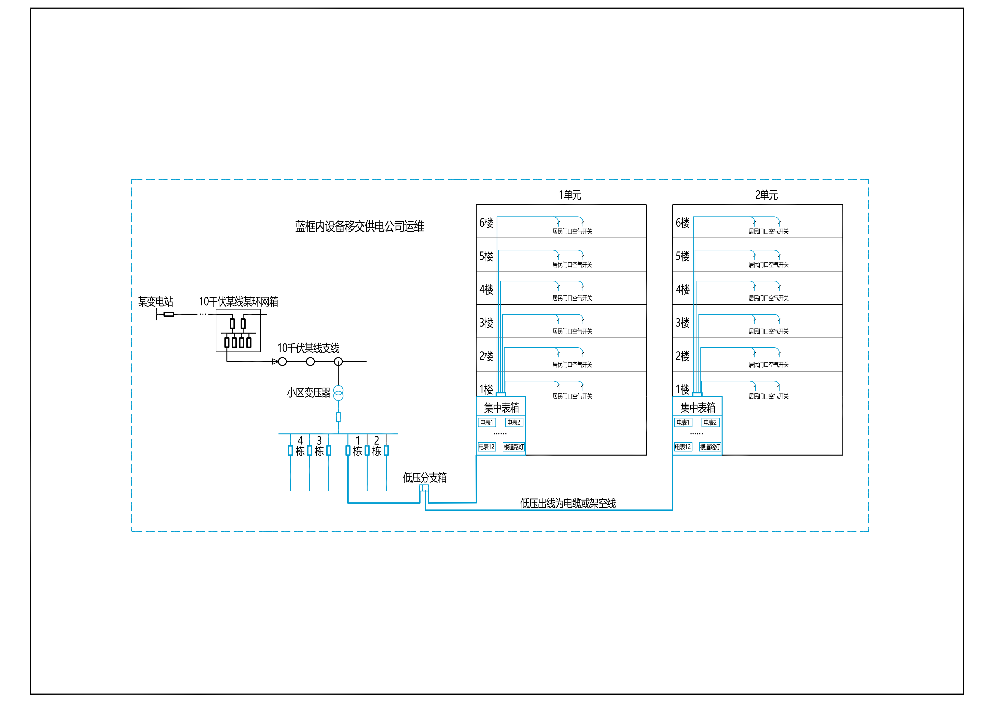

附件2

非老旧小区移交示意图

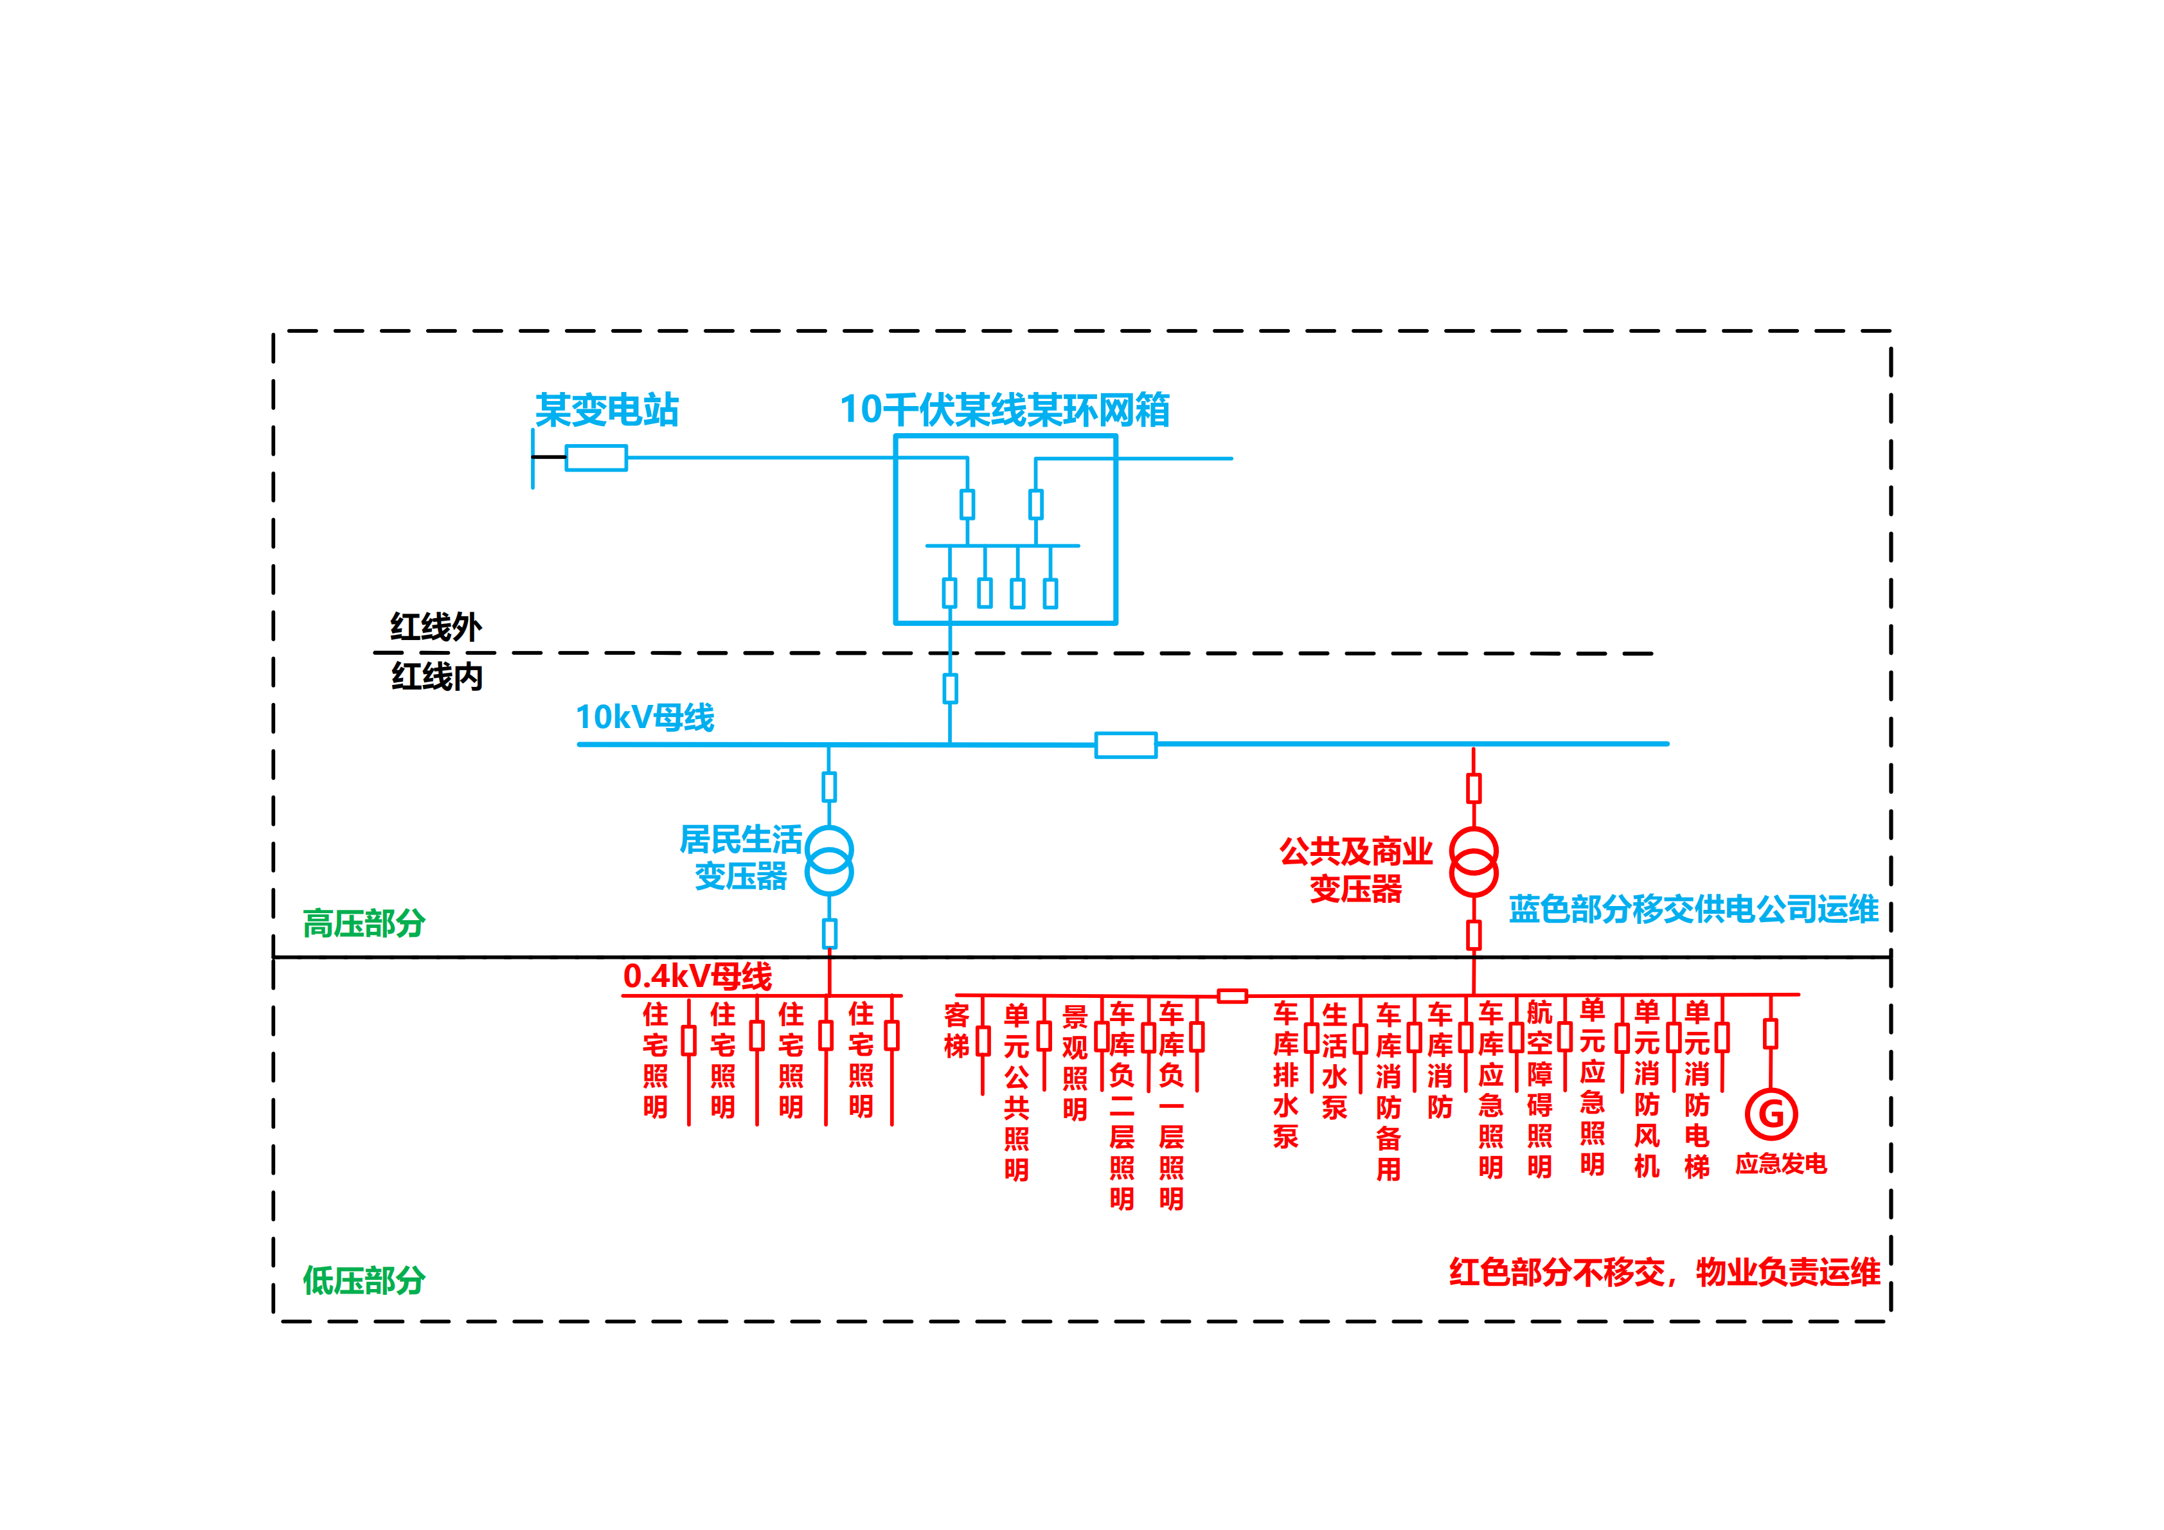

信息公开属性：主动公开
成都市经济和信息化局办公室 2022年9月30日印发

